Самостоятельная работа на тему:«Музыкальные инструменты»
1.Соедини стрелочками правильное название музыкальных инструментов
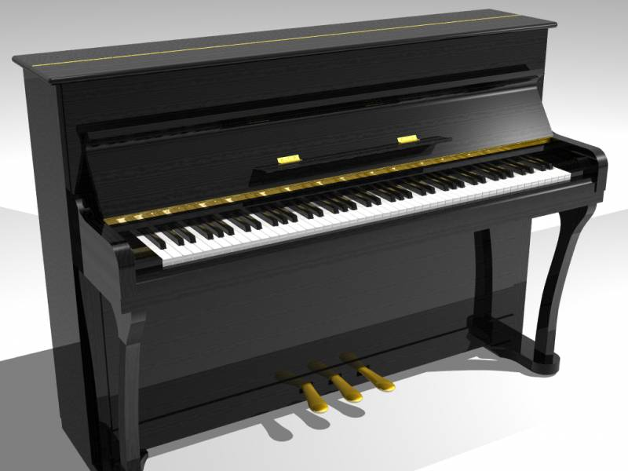
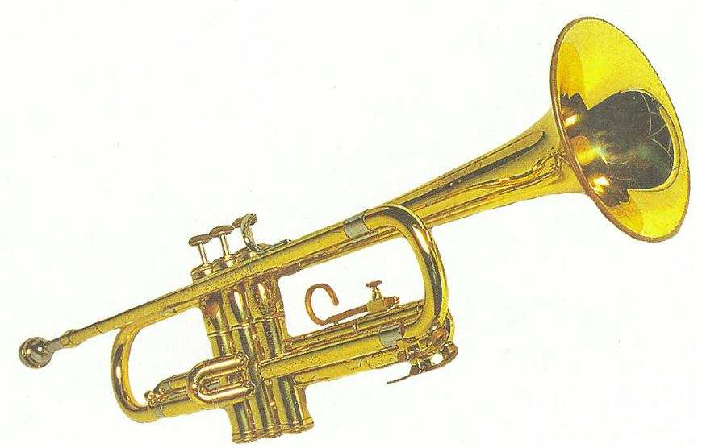
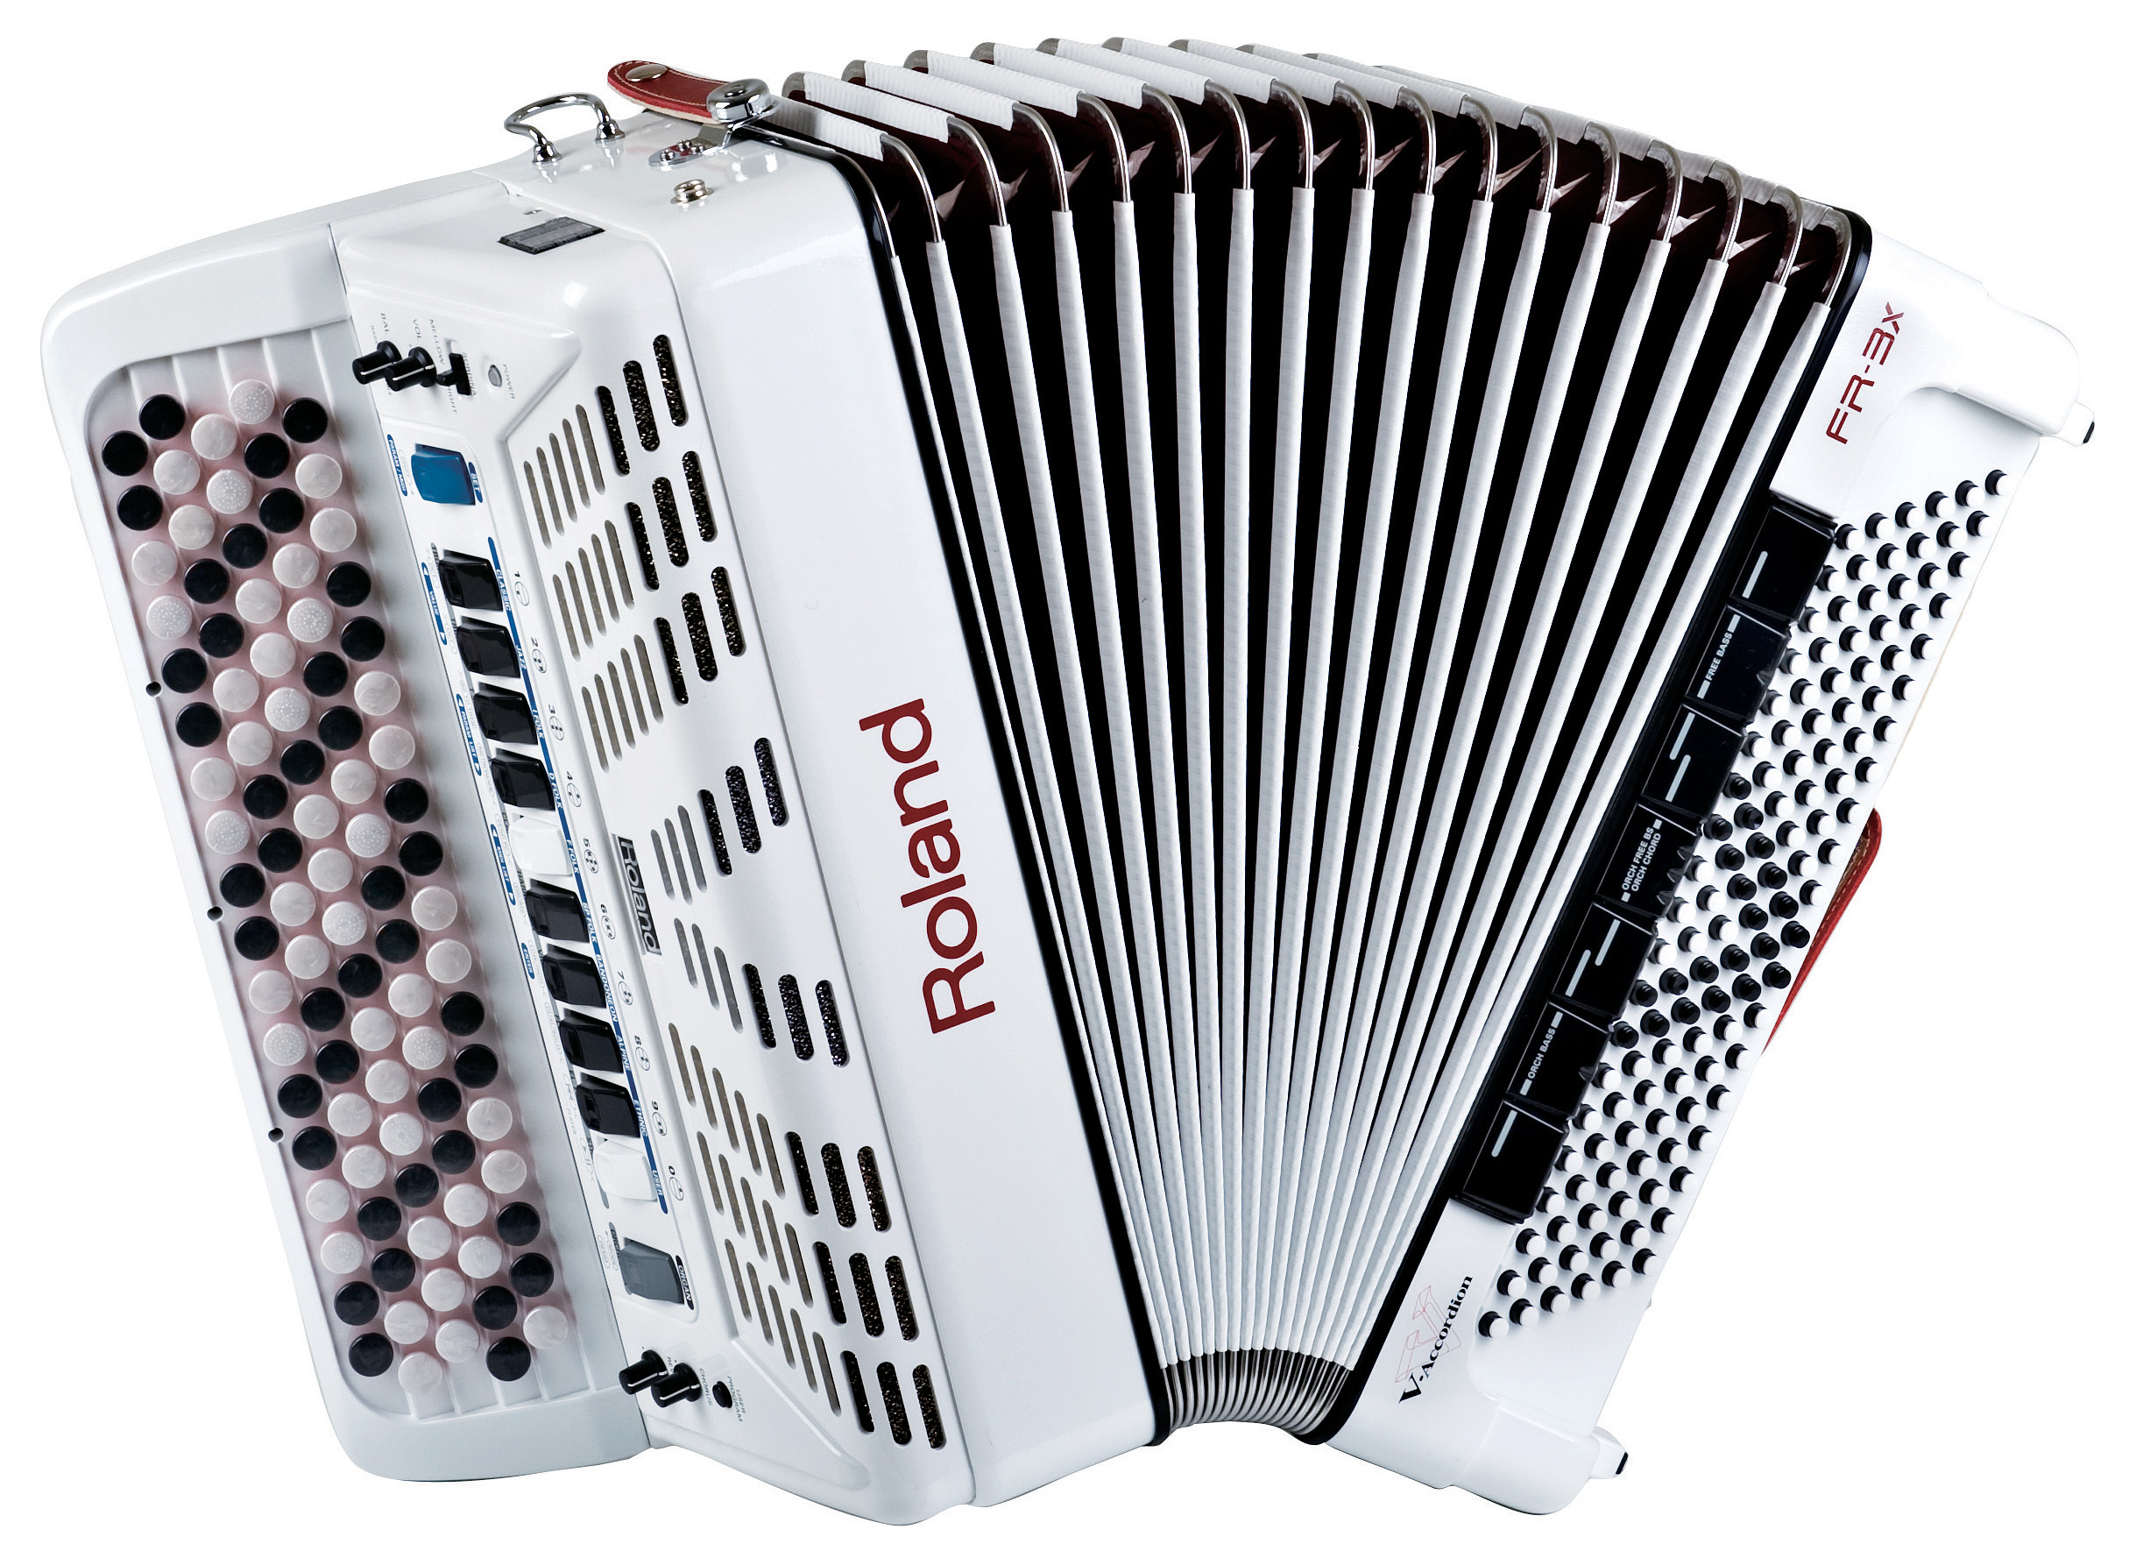

ТРУБА ФОРТЕПИАНО БАЯН
2. Соедини стрелочками правильное название музыкальных инструментов
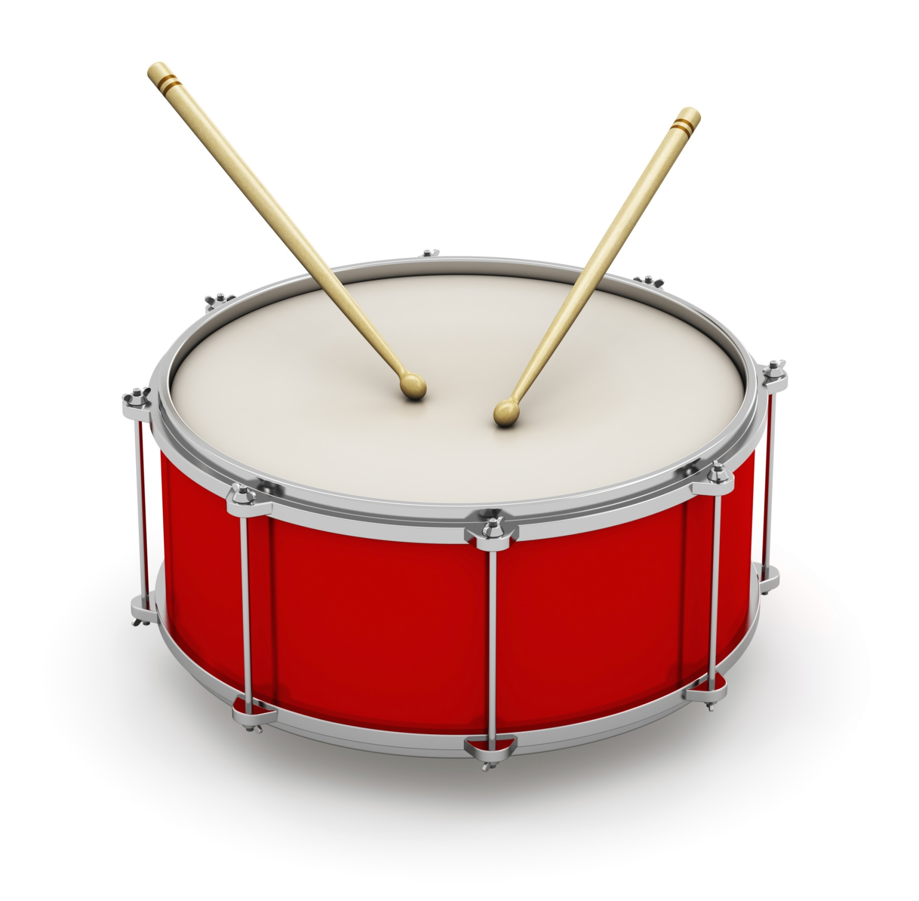
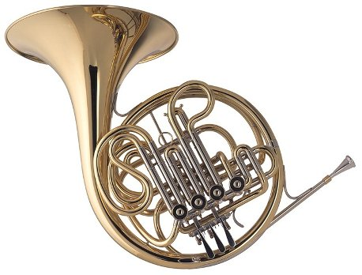
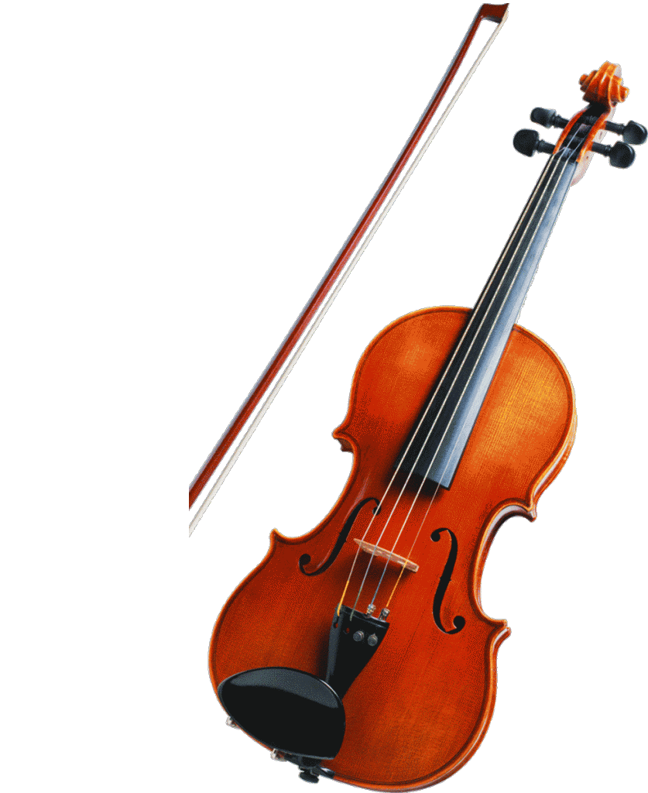

духовой струнный ударный

3. Соедини стрелочками правильное название групп инструментов
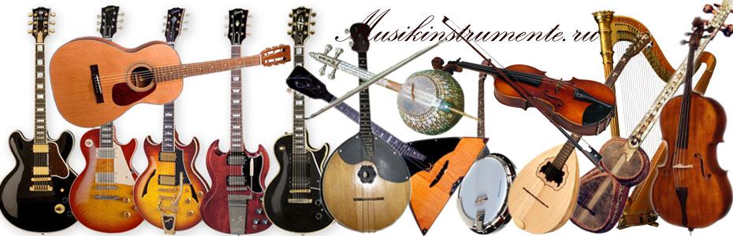
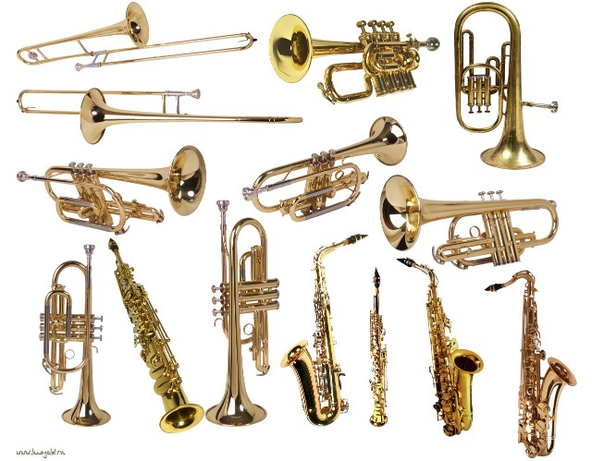
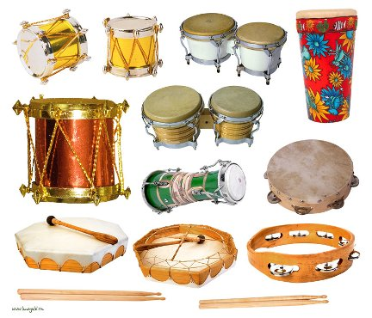

духовые струнные ударные

